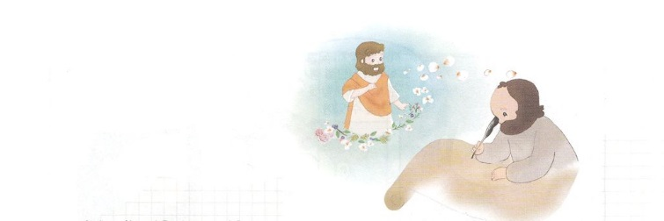

こどもがしるべき
ピレモンへの手紙

ピレモンへの手紙は、パウロがローマの牢獄に投獄されたとき、コロサイ教会の指導者ピレモンへ送った個人の手紙です。ピレモンという名前は「愛される者」を意味しますが、名前の通り、真実な信仰と愛を持った者でした。ピレモンは、パウロがエペソとツラノで伝道していたときに福音を受けて、自分の家を礼拝場所とした弟子でした。（使徒19:9-10、ピレモン1:2､5-7）

ピレモンへの手紙は、パウロの14ある書簡の中で最も短い手紙ですが、ピレモンの奴隷オネシモを、もう一度送りかえすために書かれました。オネシモは、主人に罪を犯して逃げたのですが、福音を聞いてキリストの弟子になりました。当時のローマ法によれば、逃げた奴隷は、死刑になり、隠した人も罰を受けることになっていました。逃亡者だったオネシモは、安心して神様の働きをすることができませんでした。そのようなオネシモを助けたパウロは、ピレモンに手紙を書いて、許しを求めました。パウロのように、キリストにあって、奴隷ではなく、兄弟としてオネシモに対してくださいとすすめました。

罪を犯したオネシモを弟子としたパウロのように、使徒の教えに従ってオネシモを許したピレモンのように、イエス・キリストが罪と罪過で死んでいた私たちを生かしてくださいました。また、私たちを罪の奴隷でなく、キリストの弟子としてくださいました。
12月、イエス・キリストを通して救いを完成された神様の恵みに感謝の祈りをしましょう。そして、クリスマスを通して、救い主であるイエス様の誕生を記憶しながら、サタンの奴隷になっている人々を生かす伝道者の生活を回復しましょう。

